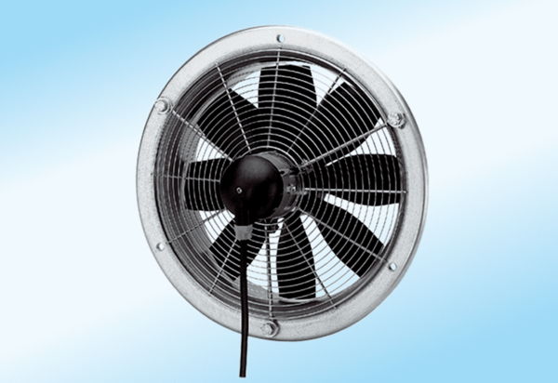Axiál fali ventilátor DZS 50/4 A-ExCsomagolási egység: 1 darabVálaszték: C
Termékszám: 0094.0114Gyártó: MAICO

